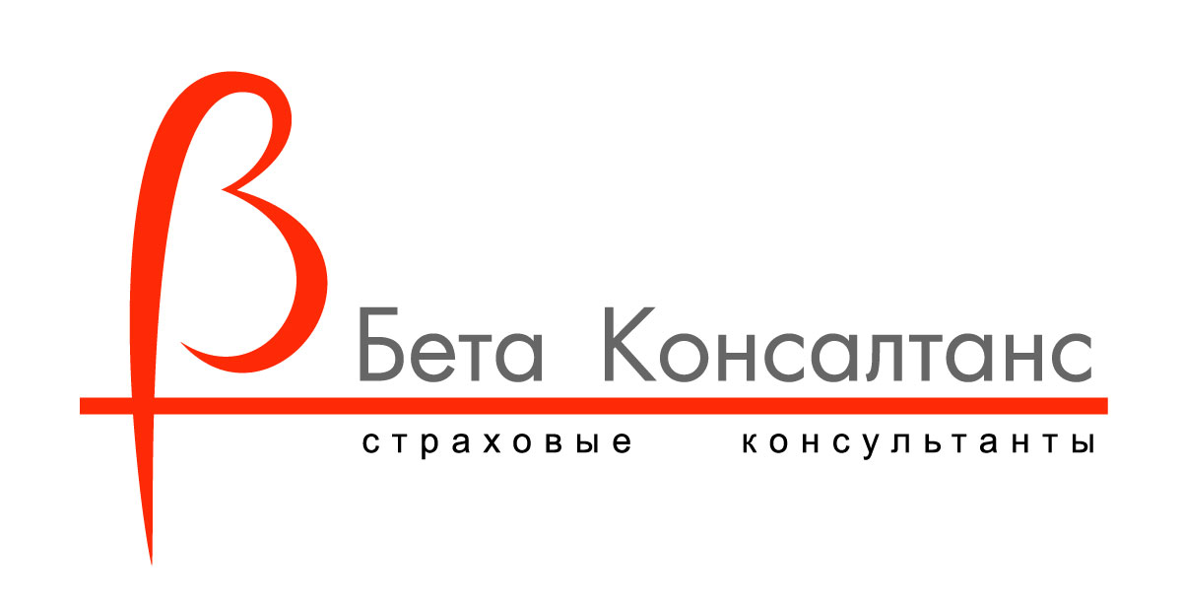

Программа «НОВЫЕ ВПЕЧАТЛЕНИЯ»
В ООО «РОМАНИКА»

КУПОН НА СКИДКУ до 10%

Настоящим письмом прошу Вас подобрать тур и рассчитать стоимость поездки по следующим параметрам:

Данные по туру

- Страна поездки:
- Дата поездки:
- Предполагаемый бюджет:

Координаты для связи

- ФИО:
- Телефон:
- E-mail:

Для получения скидки нужно отправить заполненный купон на адрес: spec@betacon.ru

